УДК 624. 01.001:624.15: 622.693.26
канд. техн. наук, Иванова М.С.,

канд. техн. наук
Иванов А.П.

Донбасский государственный технический университет г. Алчевск, Украина

Определение характеристик грунтов при строительстве на территориях с просадочными грунтами
Роботу присвячено проектуванню фундаментів будівель та споруд, які розташовано на територіях, які складено просідаючими ґрунтами. Актуальність даної роботи полягає в необхідності прийняття нових інженерних рішень, які задовольняли б реальним умовам будівництва у разі розташування будівель в складних інженерно-геологічних і обмежених умовах.
Ключові слова: просідаючі ґрунти, дослідження, методи випробування, обмежені умови.

Работа посвящена проектированию фундаментов зданий и сооружений, расположенных на территориях, сложенных просадочными грунтами. Актуальность данной работы заключается в необходимости принятия новых инженерных решений, которые удовлетворяли бы реальным условиям строительства в случае расположения зданий в сложных инженерно-геологических и стесненных условиях.
Ключевые слова: просадочные грунты, исследования, методы испытания, стесненные условия.

This work to design of foundations located on subsiding soils. The relevance of this work lies in finding new solutions to meet the conditions of construction and the design of buildings located on subsiding soils, and also not allowing derogations from the design decisions taken by the developers.
Key words: ground, subsiding soils, research, testing methods, in cramped conditions.

Постановка проблемы.
При повышении плотности застроенных территорий, реконструкции и создании современных инфраструктур в стесненных условиях, возникают определенные проблемы. В первую очередь, это необходимость учета наличия в основании просадочных грунтов, имеющих широкое распространение на территории Донбасса. Поиск новых инженерных решений, которые удовлетворяли бы одновременно требованиям к конструктивным мерам защиты для строительства на просадочных грунтах и подрабатываемых территориях как при возведении новых, так и при реконструкции существующих сооружений, является актуальной задачей
Решить эту задачу можно с использованием таких известных методов, как искусственное улучшение грунтового основания путем устранения просадочных свойств грунтов (химическое закрепление).
Такой способ решения задачи является достаточно дорогим, что не позволяет его использовать в широких масштабах.
Анализ последних достижений и публикаций.
Изучение просадочных свойств грунтов связанно с их наличием в Украине, на территории Российской Федерации и других стран СНГ.
В существующих материалах приведены классификации, методы оценки, конструктивные решения, для зданий и сооружений, которые зависят от конкретных грунтовых условий. Очевидно, что проблема проектирования оснований, сложенных просадочными грунтами, далека от окончательного решения, поскольку при строительстве и эксплуатации зданий и сооружений возникают серьезные нарушения норм и правил.
О причинах деформаций и потере прочностных свойств просадочных грунтов по-прежнему сообщается многими авторами. Например, в работах Ниязова Р.А., Гинзбурга Л.К., Швеца В.Б., Кушнера С.Г. [1, 2, 3] указывается, что это происходит, за счет замачивания; увеличения фильтрационного давления в направлении понижения рельефа; суффозий и гидродинамического выпора, образующегося вокруг инженерных коммуникаций при неупорядоченном стоке и сбросе воды.
Одним из известных способов предотвращения недопустимых осадок сооружений, а также сохранения природного состояния оснований, является локализация механического воздействия зданий и сооружений в верхнем слое грунтового основания путем использования плиты, которая воспринимает внешние нагрузки, передаваемые фундаментами обеспечивая прочностные и деформационные качества грунтов, требуемые для восприятия внешних нагрузок. Общий недостаток способов предотвращения недопустимых осадок сооружений при их применении заключен в высокой стоимости.
В настоящее время большое внимание уделяется строительству в промышленных регионах Украины. Существенное влияние на долговечность возведенных зданий и сооружений имеет надежность принимаемых технических решений при проектировании и производстве работ нулевого цикла. В данном случае имеются в виду ситуации, когда исполнителями игнорируются отдельные требования норм проектирования, которые имеют обязательный характер. В некоторых случаях снижение надежности принимаемых решений связано с недостатками существующих норм проектирования.
Так, при проведении испытаний просадочные деформации грунта реализуются не полностью, а параметры просадочности имеют заниженные значения. В реальных условиях техногенное замачивание грунтов во многих случаях происходит за счет аварийных утечек жидкостей с повышенной температурой из инженерных коммуникаций или технологических жидкостей.
Такое обстоятельство приводит к негативным последствиям, что указывает на необходимость повышения требований существующих норм при проектировании и возведении зданий и сооружений.
Постановка задачи и ее решения состоит в необходимости проектирования фундаментов при отсутствии достоверных результатов определения параметров грунтов, которые позволили бы правильно оценить строительные свойства грунтов. Эти параметры зачастую имеют большой разброс, что не позволяет должным образом проектировать здания и сооружения как на площадках с просадочными грунтами, так и на площадках, которые подвергаются подработке. Застройка территорий со сложными инженерно-геологическими условиями ведется, как правило, в исключительных случаях вследствие дефицита свободных площадей с нормальными грунтовыми условиями.
В связи с этим перед проектировщиками ставится задача о необходимости решения по ограничению перемещений оснований и фундаментов, недопущении разрушения конструкций в период застройки и при дальнейшей эксплуатации зданий и сооружений вследствие проявления неравномерных деформаций основания.
Решение поставленной задачи может быть проиллюстрировано на объекте торгового назначения и диспетчерской. Объект расположен в городе Стаханове Луганской области на территории с не устраненной просадочностью. Техническое состояние здания оценено как непригодное к дальнейшей эксплуатации вследствие наличия трещин и других повреждений, вызванных неравномерными деформациями основания. Основание сложено просадочными грунтами второго типа с не устраненной просадочностью, а также подвергается подработке.
С учетом изложенного выше исследуемый объект является предметом для сегодняшнего обсуждения и примером для разработки мероприятий, не допускающих разрушения конструкций в период застройки и при дальнейшей эксплуатации здания.
Решение поставленной задачи осуществлено усовершенствованным методом. Параметры грунтов получены для определения достаточности несущей способности подстилающего слоя грунта под подошвой фундамента.
На участке под строительство здания торгового назначения и диспетчерской был вскрыт контрольный шурф Ш-1, в осях 1-2, на глубину 3.0-3.3 метра, после чего были отобраны монолиты (рис. 1, 2).
Под фундаментом, выполненным в виде плиты и с отступлением от проектных требований, обнаружен мощный конденсат влаги, предположительно от скопления дождевых вод или из-за утечки воды из трубопроводов соседней территории. Дополнительными исследованиями установлен еще один неблагоприятный фактор, это обнаружены угольные прослои, наличие осадочных воронок разного диаметра и глубины.
В связи с этим был обновлен расчет на наличие просадочных свойств грунтов основания в соответствии с п.4.3 ДБН В.1.1.-5-2000 ч.II. и, на базе полученных результатов, подобраны необходимые рекомендации способствующие усилению основания под зданием торгового назначения и диспетчерской.

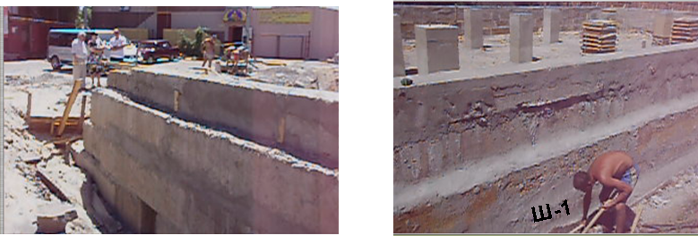
Рис. 2. Общий вид участка и отбор монолитов под фундаментом из шурфа (Ш-1).

Для получения характеристик грунтов и последующих расчетов были установлены устройства, фиксирующие реальные перемещения основания. Уточнено расчетное сопротивление грунтового основания, по принятым результатам значений, выданных ООО ПКФ «Геолсервис» 2009 г. Эти результаты были сопоставлены с аналогичными результатами испытаний грунтов, извлеченными из шурфа Ш-1, (шурф Ш-1 выполнен в июле 2011 г.). Обработка результатов испытаний грунтов из шурфа Ш-1 проведена стандартными методами в соответствии требованиями нормативных документов и нетрадиционным методом [4].
Дальнейшее исследование на подтверждение деформационных свойств грунтового массива состояло в проверке результатов экспериментальным путем в лаборатории на наличие просадочных свойства, полученные результаты отображены в табл.1

Таблица 1. Определение просадочности грунтового массива
лабораторным путем
N Образца K5_{EW}1 | При естественной влажности
масса груза, | линейная | Коэффициент | Коэффициент | Относительное | модуль
кг | осадка, см | пористости  е, д.е. | уплотнения  а, см²/кг | сжатие , д.е. | деформации Е, МПа
1 | 2 | 3 | 4 | 5 | 6
0.500 | 0.036 | 0.683 | 0.051 | 0.0150 | 65.66
1.000 | 0.039 | 0.648 | 0.071 | 0.0210 | 7.319

продолжение таблицы 1
N Образца K4_{EW}2 | При полном водонасыщении
линейная | коэффициент | коэффициент | относительное | модуль | просадка
осадка, см | пористости  е, д.е. | уплотнения а, см²/кг | сжатие , д.е. | деформации. Е, МПа
7 | 8 | 9 | 10 | 11 | 12
0.0090 | 0.668 | 0.0302 | 0.027 | 16.710 | 0.0210
0.0250 | 0.627 | 0.0520 | 0.011 | 9.845 | 0.0110

Сущность предложенного метода заключена, в получении реальных результатов грунтовых условий и воздействия на них нагрузки в режиме реального времени, c помощью нагружающего устройства управляемого ЭВМ [4]. Вводились исходные параметры грунтов, и с помощью разработанного алгоритма передавалась необходимая нагрузка. Исследования проводились в соответствии с требованиями ДСТУ Б В.2.1-2-96 (ГОСТ 25100-95). Для подтверждения и сравнения просадочных свойств был выведен алгоритмом график зависимости относительной просадочности от давления (рис.3).

Рис.3. График зависимости относительной просадочности
от давления полученный нестандартным методом.

По результатам исследований установлено, что грунт глинистый, твердый, просадочный, тип II, с просадкой более 12 см.
Полученные результаты обрабатывались ЭВМ в реальном режиме управления процессом испытания. Поверочный расчет проведен с помощью программы ЛИРА, что позволило подобрать необходимые размеры плитного фундамента для расчета и проектирования системы «основание-плитный фундамент-сооружение» и выполнить требования по достаточности несущей способности подстилающего слоя под подошвой фундамента (рис. 4). Установлено, что при увеличении влажности грунтов основания расчетное сопротивление снижается от R_{Р}= 472.968 и до R_{Р}= 440.688 кПа и менее.
Для обеспечения длительной и безопасной эксплуатации здания, построенного на площадке со сложными грунтовыми условиями, необходимо предусмотреть конструктивные меры защиты (железобетонные поэтажные пояса).
В случае продолжающихся деформаций основания рекомендуется под плитным фундаментом выполнить грунтовую подушку (рис. 5).

Рис. 4. Фрагмент плитного фундамента.

Рис. 5. Фрагмент плитного фундамента и грунтовой подушки.

В ходе проведенных исследований с целью недопущения замачивания грунтов было рекомендовано, по периметру здания выполнить отмостку шириной не менее 1,5…2 м (ДБН В.1.1.-5-2000 ч.II).
Исходя из определенных характеристик грунтов (степени влажности) сделан вывод о том, что грунт переувлажнен. Причиной переувлажнения грунтов служат атмосферные осадки и возможные утечки жидкостей из технологических трубопроводов.
Замачивание грунтов, а также их неоднородность по простиранию и глубине способствует развитию неравномерных осадок. Наличие в грунтах карбонатных включений, способных размокать от влаги, приводит к их перемещению.
Все вышеперечисленные факторы способствуют появлению крена, который с течением времени будет увеличиваться, и способствовать разрушению конструкций. Защиту грунтов основания от замачивания необходимо выполнить путем устройства грунтовой подушки. Параметры грунта подушки должны обеспечить расчетное сопротивление грунта R= 494 кПа.
Учитывая то обстоятельство, что прочностные характеристики грунтов зависят от их плотности и влажности, при проектировании фундаментов необходимо учитывать, что любой из этих факторов может привести к аварийной ситуации эксплуатируемого сооружения вследствие деформирования основания при попадании в него источника замачивания. Поэтому для исключения деформирования основания и попадания в него источника замачивания необходимо предусмотреть установку зумпферы (рис. 6), вокруг здания c уклоном i=4 промилле.

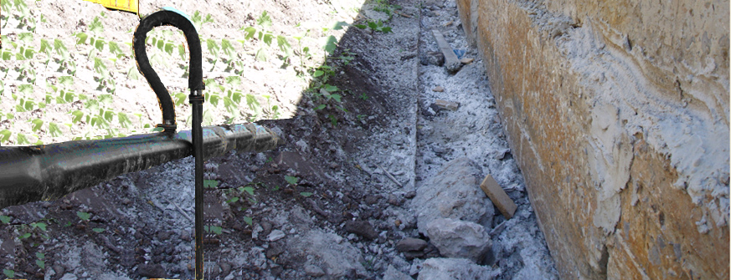

Рис. 6. Устройство зумпферы.

Выводы. На основании проведенных исследований можно отметить следующее.
1. По результатам контрольных исследований установлено, что грунтами основания являются глины твердые, просадочные, типа II. В период между двумя испытаниями (2009-2011 г.г.) просадочные свойства грунта не устранены.
2. Просадка основания под фундаментами неравномерная, так как участок сложен неоднородными просадочными грунтами по глубине и в плане. Величина просадки колеблется от 12,0 см и до 26,6 см, что не допустимо.
3. Неоднородность грунта по простиранию и глубине вызывает неравномерные осадки, в результате чего, происходят перемещения более плотных частиц грунта, содержащего карбонатные включения. Величина крена фундамента, определенная опытным путем, составила i=0,005, что также не допустимо.
4. В связи с высокой степенью влажности грунтового массива, рекомендовано предусмотреть устройство отмостки, дренаж и зумпферы по периметру здания с целью отвода скопившейся влаги от атмосферных осадков, возможных водных утечек.
6. Применение вычислительной техники позволило обеспечить получение достоверной информации за счет использования реальных свойств грунтов и высокой технической возможности при моделировании нагрузки в реальном режиме времени.

Литература
1.Ниязов P.A. Оползни в лессовых породах юго-восточной части Средней Азии. - Ташкент: Фан, 1974. - 148 с.
3.Кушнер С.Г. Влияние техногенных факторов на оползнеобразование в лессовых грунтах// Основания, фундаменты и механика грунтов.- 2001. -N 2.-С.2- 5.
4.Иванова М.С., Левченко А.А. Программное обеспечение по обработке опытных данных, получаемых методом экспресс-анализа при определении физико-механических характеристик грунтов. //Будівельні конструкції. Міжвідомчий науково-технічний збірник. Вип.60-К.: НДІБК, 20 04.-С. 427-428.

Авторы: канд. техн. наук, Иванова М.С.,
Иванов А.П.

канд. техн. наук

